Grafice timpi de rulare în funcție de dimensiunea matricelor

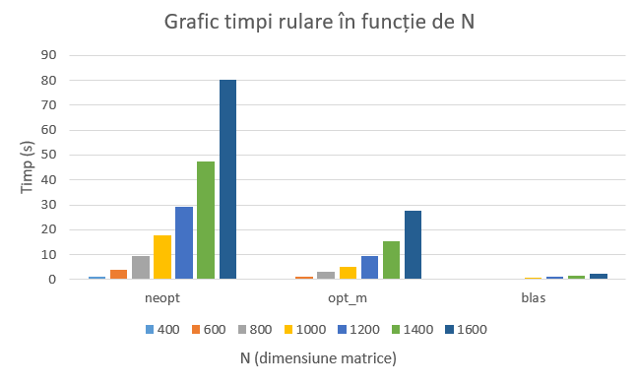

Figure 1

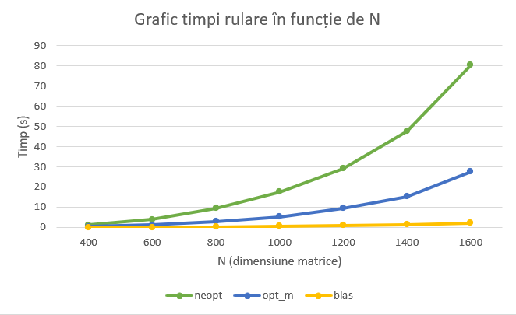

Figure 2

Input folosit:

7

400 123 out1

600 324 out2

800 456 out3

1000 127 out4

1200 789 out5

1400 352 out6

1600 246 out7

Timpii de rulare opținuți și utilizați în reprezentarea grafică:

    Neopt:

    Run=./tema2_neopt: N=400: Time=1.122556

    Run=./tema2_neopt: N=600: Time=3.827122

    Run=./tema2_neopt: N=800: Time=9.431404

    Run=./tema2_neopt: N=1000: Time=17.621264

    Run=./tema2_neopt: N=1400: Time=29.161531

    Run=./tema2_neopt: N=1400: Time=47.547817

    Run=./tema2_neopt: N=1600: Time=80.351334

    Opt_m:

    Run=./tema2_opt_m: N=400: Time=0.360811

    Run=./tema2_opt_m: N=600: Time=1.160232

    Run=./tema2_opt_m: N=800: Time=3.530852

    Run=./tema2_opt_m: N=1000: Time=6.578520

    Run=./tema2_opt_m: N=1200: Time=9.491651

    Run=./tema2_opt_m: N=1400: Time=15.354237

    Run=./tema2_opt_m: N=1600: Time=27.640186

    Blas:

    Run=./tema2_blas: N=400: Time=0.039500

    Run=./tema2_blas: N=600: Time=0.129867

    Run=./tema2_blas: N=800: Time=0.283771

    Run=./tema2_blas: N=1000: Time=0.558739

    Run=./tema2_blas: N=1200: Time=0.950319

    Run=./tema2_ blas: N=1400: Time=1.427198

    Run=./tema2_ blas: N=1600: Time=2.170316